

Autor: Kevin Rodríguez

**UTN-CISIC GraphQL’sProject 2019**



**DOCUMENTACIÓN DE LA API GRAPHQL (ENVOLTORIO) MENDELEY**

**INDICE**

INTRODUCCIÓN 3

AUTENTICACIÓN 3

Guardar token de acceso 3

Pruebe las soluciones 3

ESPECIFICACIONES GENERALES 3

Campos 4

Argumentos y variables. 4

DOCUMENTOS 4

Campos principales 4

Campos secundarios 5

Argumentos 5

Obtener documento(s) 6

Crear un documento 6

Editar un documento 6

Eliminar un documento 7

CARPETAS 7

Campos 7

Argumentos 7

Obtener carpeta(s) 7

Crear una carpeta 8

Editar una carpeta 8

Eliminar una carpeta 8

Agregar documento a una carpeta 8

Eliminar documento de una carpeta 8

GRUPOS 9

Campos 9

Argumentos 9

Obtener grupo(s) 9

Crear un grupo 10

Editar un grupo 10

Eliminar un grupo 10

ARCHIVOS 10

Campos 10

Argumentos 11

Obtener archivo(s) 11

Eliminar un archivo 11

MI PERFIL 11

Campos 11

Obtener mi perfil 12

# INTRODUCCIÓN

El presente manual de documentación, muestra al envoltorio GraphQL de Mendeley en donde se detalla el uso de cada una de las operaciones de gestión de recursos de Mendeley con ejemplos sencillos. Adicionalmente, los IDEs GraphQL Playground <https://graphql-mendeley.herokuapp.com/playground> y GraphiQL <https://graphql-mendeley.herokuapp.com/graphiql> generan la documentación automáticamente la cual es completa y muy intuitiva.

# AUTENTICACIÓN

El proceso de autenticación del envoltorio se lo realiza mediante la página de inicio de sesión de Mendeley. Desde la página de inicio del envoltorio <https://graphql-mendeley.herokuapp.com/> dirigir en PROBAR API, en la siguiente ventana confirme su identidad proporcionando sus credenciales.

## Guardar token de acceso

Después de proporcionar sus credenciales será redirigido a una página en donde le pedirá que guarde el token generado en una cookie para poder usarlo en las peticiones.

## Pruebe las soluciones

En la misma página de generación de la cookie, se presenta tres opciones para realizar solicitudes a la API. GraphQL Playground y GraphiQL son IDEs en donde puede probar sus peticiones adjuntando la estructura de Query o Mutación. GraphQL Mendeley Prueba de concepto es una implementación en React.js y Apollo Client de la API; una pequeña aplicación en donde se demuestra el concepto de la API.

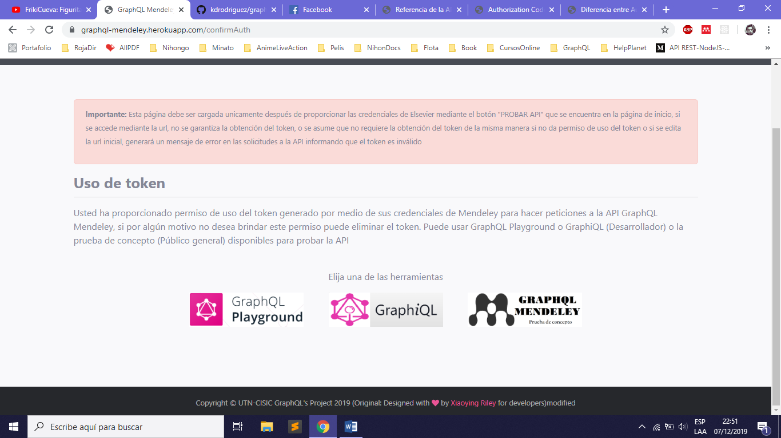

# ESPECIFICACIONES GENERALES

Todos los recursos tienen el argumento ***limit***que hace referencia a la cantidad de registros que se espera obtener, este campo va de 1 a 500; este argumento en el envoltorio no se define como una paginación, sin embargo, si desea realizarla, se espera que dicha acción se la haga en el lado del cliente.

Para obtener un recurso en específico se requiere adicionalmente el argumento ***id***

Todas las mutaciones tienen como campo de salida ***statusText***que informa si la mutación de realizo con éxito o hubo algún error.

## Campos

Los campos son los atributos de cada recurso los cuales pueden ser de tipos de datos como cadenas, enteros, booleanos, objetos, etc.

{

documents{

title

type

authors{

first_name

}

}

}

}

## Argumentos y variables.

Los argumentos son datos de entrada que recibe una mutación o una consulta generalmente para hacer filtrado de información. Las variables son un dato de entrada de una operación de consulta o mutación los cuales reemplazan valores estáticos que se asignan a las operaciones.

{

documents(limit:"10") {

title

}

}

}

query docs($limit: String){

documents(limit:$limit) {

title

}

}

// Query variables

{

“limit”: “10”

}

}

Argumento “limit” Variable limit

Los siguientes ejemplos son estructuras de consultas y mutaciones que puede usar en los IDEs anteriormente especificados.

# DOCUMENTOS

## Campos principales

|  |  |  |  |
| --- | --- | --- | --- |
| id | string |  | Identificador UUID del document, establecido por el servidor al crear el recurso, no modificable |
| title | string | 255 | Título del document, es requerido |
| type | string |  | Tipo de documento: journal, book, book_section, generic, conference_proceedings, working_paper, report, thesis web_page, magazine_article, statute, patent, hearing, case newspaper_article, computer_program, film, bill television_broadcast, encyclopedia_article. |
| profile_id | string |  | Id de Perfil del usuario Mendeley que agrego el documento |
| group_id | string |  | Id de grupo al cual el document pertenece. |
| created | string |  | Fecha creación del documento, establecido por el servidor. |
| last_modified | string |  | Fecha última edición del recurso, establecido por el servidor. |
| abstract | string | 10000 | Resúmen del documento |
| source | string | 255 | Punto de publicación del documento |
| year | integer |  | Año de publicación o emición del document. |
| authors | array |  | Lista de autores del document. |
| identifiers | array | 500 each | Identificadores del documento tales como: arxiv, doi, isbn, issn, pmid (PubMed), scopus and ssrn. |
| keywords | array | 50 each | Palabras clave del documento establecidas por el autor del mismo. |

## Campos secundarios

En este link <https://dev.mendeley.com/methods/#additional-document-attributes>, se especifican los detalles de los campos adicionales.

## Argumentos

**Nota**: El argumento *view* es un dato el cual habilita y deshabilita ciertos campos de un documento, si no especifica este argumento solo podrá obtener valores de los campos principales y algunos campos tendrán el valor de null dependiendo del tipo de vista, en el siguiente link se detalla el valor de view y que campos habilita <https://dev.mendeley.com/methods/#document-views>

|  |  |  |
| --- | --- | --- |
| limit | string | Cantidad de documentos a obtener. |
| order | string | Orden de clasificación. |
| sort | string | Campo criterio para ordenar. |
| view | string | Tipo de vista |
| group_id | string | Documentos de un grupo específico. |
| folder_id | string | Documentos de una carpeta especifica. |

## Obtener documento(s)

documents(limit:"100"

view:"all" order:"desc"){

id

title

type

abstract

authors{

first_name

}

year

files{

file_name

}

read

}

}

}

document(id:”document_id”

view:"all" order:"desc"){

id

title

type

abstract

authors{

first_name

}

year

files{

file_name

}

read

}

}

}

## Crear un documento

mutation{

createDocument(document:{

title:"DocumentTest"

type:"journal"

authors:{

last_name:"Hernandez"

first_name:"Jose"

}

}){

statusText

}

}

}

## Editar un documento

mutation{

updateDocument (id:”id_document” document:{

title:"DocumentTest_update"

type:"book"

authors:{

last_name:"Hernandez"

first_name:"Carlos"

}

}){

statusText

}

}

}

## Eliminar un documento

mutation{

deleteDocument (id:”id_document” ){

statusText

}

}

}

# CARPETAS

## Campos

|  |  |  |
| --- | --- | --- |
| id | string | ID de la carpeta. |
| name | string | Nombre de la carpeta |
| parent_id | string | ID de la carpeta padre. |
| group_id | string | ID del grupo que pertenece la carpeta. |
| created | string | Fecha de creación de la carpeta, establecido por el servidor. |
| modified | string | Fecha de última edición de la carpeta, establecido por el servidor |
| documents | Document | Lista de documentos asociados a la carpeta. |

## Argumentos

|  |  |  |
| --- | --- | --- |
| limit | string | Cantidad de carpetas a obtener. |
| group_id | string | Todas las carpetas del grupo especificado. |

## Obtener carpeta(s)

{

folders(limit:"100"){

id

name

created

group_id

parent_id

modified

documents{

title

}

}

}

{

folder(id:"id_folder"){

id

name

created

group_id

parent_id

modified

documents{

title

}

}

}

## Crear una carpeta

mutation{

createFolder(folder:{

name: "FolderTest"

group_id: "id_group"

parent_id: "id_parent"

}){

statusText

}

}

}

## Editar una carpeta

mutation{

updateFolder(id:"id_folder" folder:{

name: "FolderTest_update"

group_id: "id_group"

parent_id: "id_parent"

}){

statusText

}

}

}

## Eliminar una carpeta

mutation{

deleteFolder (id:"id_folder")

statusText

}

}

}

## Agregar documento a una carpeta

mutation{

addDocToFolder(idF:"id_folder" idD:"id_document"){

statusText

}

}

}

## Eliminar documento de una carpeta

mutation{

removeDocToFolder(id:"id_folder" document_id:"id_document"){

statusText

}

}

}

# GRUPOS

## Campos

|  |  |  |
| --- | --- | --- |
| id | string | Identificador del grupo, establecido por el servidor. |
| link | string | URL del grupo. |
| owning_profile_id | string | Id del dueño del grupo. |
| access_level | string | Tipo de acceso del grupo como public, private o invite_only. |
| created | string | Fecha de creación del grupo, establecido por el servidor. |
| name | string | Nombre del grupo. |
| description | string | Descripción del grupo. |
| photo | object | Foto del grupo que contiene una URL del recurso |
| webpage | string | Sitio web del grupo fuera de Mendeley |
| disciplines | array | Lista de las disciplinas del cual es parte el grupo. |
| tags | array | Lista de etiquetas del grup. |
| role | string | Rol del usuario autenticado: owner, admin, normal, follower |
| member_count | Int | Total de miembros del grupo |
| member_limit | Int | Máximo de miembros del grupo |
| url_slug | string |  |
| used_space | Int |  |
| folders | Folder | Carpetas que pertenecen al grupo. |

## Argumentos

|  |  |  |
| --- | --- | --- |
| limit | string | Cantidad de grupos a obtener. |

## Obtener grupo(s)

groups (limit:"100"){

name

id

created

access_level

description

member_count

role

url_slug

folders{

name

}

used_space

}

}

}

group(id:"id_group"){

name

id

created

access_level

description

member_count

role

url_slug

folders{

name

}

used_space

}

}

}

## Crear un grupo

mutation{

createGroup(group:{

name:"GroupTest"

access_level:"public"

description:"Public group test"

webpage:"http:mygroup.com"

}

){

statusText

}

}

}

## Editar un grupo

mutation{

updateGroup (id:”id_group” group:{

name:"GroupTest_update"

access_level:"public"

description:"Public group test_v2"

webpage:"http:mygroup.com"

}

){

statusText

}

}

}

## Eliminar un grupo

mutation{

deleteGroup (id:”id_group){

statusText

}

}

}

# ARCHIVOS

## Campos

|  |  |  |
| --- | --- | --- |
| id | string | Identificador único del archivo. |
| file_name | string | Nombre del archivo, generado de los metadatos del doc enlazado |
| mime_type | string | Especifica la extensión del archivo |
| filehash | string | SHA1 hash del archivo. Usado para verificar la integridad del archivo. |
| document_id | string | Id del documento al cual pertenece el archivo |
| size | Int | Tamaño en bytes del archivo. |
| catalog_id | string |  |
| created | string | Fecha de creación del archivo |

## Argumentos

|  |  |  |
| --- | --- | --- |
| limit | string | Cantidad de archivos a obtener. |
| document_id | string | Todos los archivos del documento especificado |

## Obtener archivo(s)

La obtención de un archivo no obtiene la información del archivo si no que desencadena la descarga del propio archivo

{

files(limit:"50" document_id:”id_document”){

id

file_name

created

filehash

size

document_id

}

}

}

{

file(id:"id_file"){

statusText

urlFile

}

}

}

## Eliminar un archivo

mutation{

deleteFile(id:"id_file"){

statusText

}

}

# MI PERFIL

## Campos

|  |  |  |
| --- | --- | --- |
| id | string | Identificador único del archivo. |
| file_name | string | Nombre del archivo, generado de los metadatos del doc enlazado |
| mime_type | string | Especifica la extensión del archivo |
| filehash | string | SHA1 hash del archivo. Usado para verificar la integridad del archivo. |
| document_id | string | Id del documento al cual pertenece el archivo |
| size | Int | Tamaño en bytes del archivo. |
| catalog_id | string |  |
| created | string | Fecha de creación del archivo |

## Obtener mi perfil

{

profileMe{

id

first_name

last_name

display_name

created

email

link

photos{

url

}

}

}